GUIÓN DE LOS 3 CERDITOS

Integrantes:
- Javier Alejandro Martinez Miranda
- Agustín Salvador Quintanar De La Mora

Historia
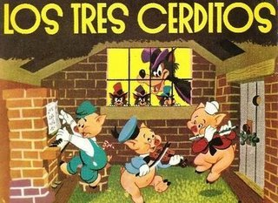
En el corazón del bosque vivían tres cerditos que eran hermanos. El lobo siempre andaba persiguiéndoles para comérselos. Para escapar del lobo, los cerditos decidieron hacerse una casa. El pequeño la hizo de paja, para acabar antes y poder irse a jugar.
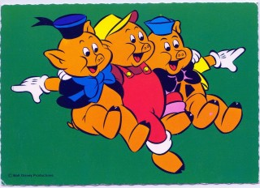

El mediano construyó una casita de madera. Al ver que su hermano pequeño había terminado ya, se dio prisa para irse a jugar con él. El mayor trabajaba en su casa de ladrillo.
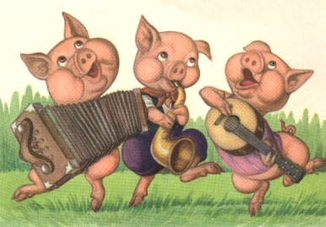
Ya veréis lo que hace el lobo con vuestras casas- riñó a sus hermanos mientras éstos se lo pasaban en grande. El lobo salió detrás del cerdito pequeño y él corrió hasta su casita de paja, pero el lobo sopló y sopló y la casita de paja derrumbó. El lobo persiguió también al cerdito por el bosque, que corrió a refugiarse en casa de su hermano mediano. Pero el lobo sopló y sopló y la casita de madera derribó. Los dos cerditos salieron pitando de allí.
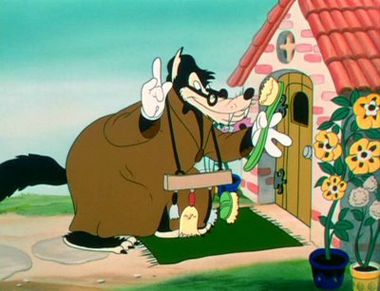
Casi sin aliento, con el lobo pegado a sus talones, llegaron a la casa del hermano mayor. Los tres se metieron dentro y cerraron bien todas las puertas y ventanas. El lobo se puso a dar vueltas a la casa, buscando algún sitio por el que entrar. Con una escalera larguísima trepó hasta el tejado, para colarse por la chimenea. Pero el cerdito mayor puso al fuego una olla con agua.
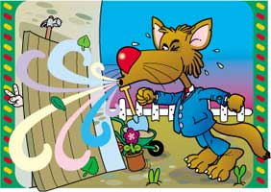
El lobo comilón descendió por el interior de la chimenea, pero cayó sobre el agua hirviendo y se escaldó. Escapó de allí dando unos terribles aullidos que se oyeron en todo el bosque. Se cuenta que nunca jamás quiso comer cerdito.
Este cuento es un cuento popular que no tiene una versión original clara y definida. Algunos de los cuentos de Perrault y los hermanos Grimm son similares, aunque ninguna es una versión oficial de este cuento que ayudó a popularizar disney en los años 30. esta que sigue es una versión un poco más desarrollada extraida de wikipedia
Había una vez tres cerditos que eran hermanos, y se fueron por el mundo a buscar fortuna. A los tres cerditos les gustaba la música y cada uno de ellos tocaba un instrumento. El más pequeño tocaba la flauta, el mediano el violín y el mayor tocaba el piano...
A los otros dos les pareció una buena idea, y se pusieran manos a la obra, cada uno construyendo su casita.
La mía será de paja - dijo el más pequeño-, la paja es blanda y se puede sujetar con facilidad. Terminaré muy pronto y podré ir a jugar.
El hermano mediano decidió que su casa sería de madera:
Puedo encontrar un montón de madera por los alrededores, - explicó a sus hermanos, - Construiré mi casa en un santiamén con todos estos troncos y me iré también a jugar.
El mayor decidió construir su casa con ladrillos.
Aunque me cueste mucho esfuerzo, será muy fuerte y resistente, y dentro estaré a salvo del lobo. Le pondré una chimenea para asar las bellotas y hacer caldo de zanahorias.
Cuando las tres casitas estuvieron terminadas, los cerditos cantaban y bailaban en la puerta, felices por haber acabado con el problema. De detrás de un árbol grande surgió el lobo, rugiendo de hambre y gritando:
Cerditos, ¡os voy a comer!
Cada uno se escondió en su casa, pensando que estaban a salvo, pero el Lobo Feroz se encaminó a la casita de paja del hermano pequeño y en la puerta aulló:
¡Soplaré y soplaré y la casita derribaré!
Y sopló con todas sus fuerzas: sopló y sopló y la casita de paja se vino abajo. El cerdito pequeño corrió lo más rápido que pudo y entró en la casa de madera del hermano mediano.
De nuevo el Lobo, más enfurecido que antes al sentirse engañado, se colocó delante de la puerta y comenzó a soplar y soplar gruñendo:
¡Soplaré y soplaré y la casita derribaré!
La madera crujió, y las paredes cayeron y los dos cerditos corrieron a refugiarse en la casa de ladrillo del mayor.El lobo estaba realmente enfadado y hambriento, y ahora deseaba comerse a los Tres Cerditos más que nunca, y frente a la puerta bramó:
¡Soplaré y soplaré y la puerta derribaré! Y se puso a soplar tan fuerte como el viento de invierno
Sopló y sopló, pero la casita de ladrillos era muy resistente y no conseguía su propósito. Decidió trepar por la pared y entrar por la chimenea. Se deslizó hacia abajo... Y cayó en el caldero donde el cerdito mayor estaba hirviendo sopa de nabos. Escaldado y con el estómago vacío salió huyendo hacia el lago
Los cerditos no le volvieron a ver. El mayor de ellos regañó a los otros dos por haber sido tan perezosos y poner en peligro sus propias vidas.

